Аллея единства
Аллея единства появилась в центре посёлка Радунь. Кедровую аллею заложили в День народного единства. Активное участие приняли активисты организации: офицеры А.Гайжевский, С.Конон, О.Влосевич…
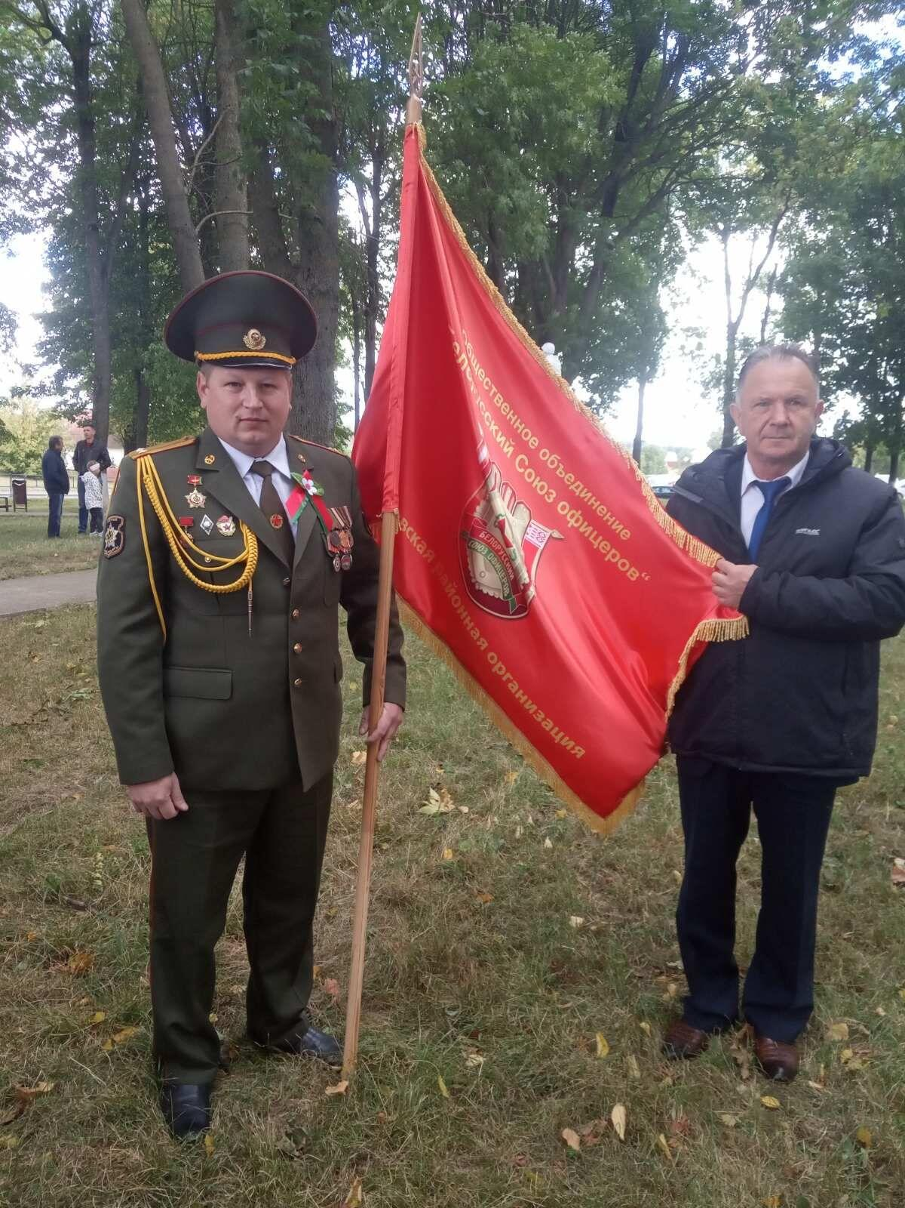
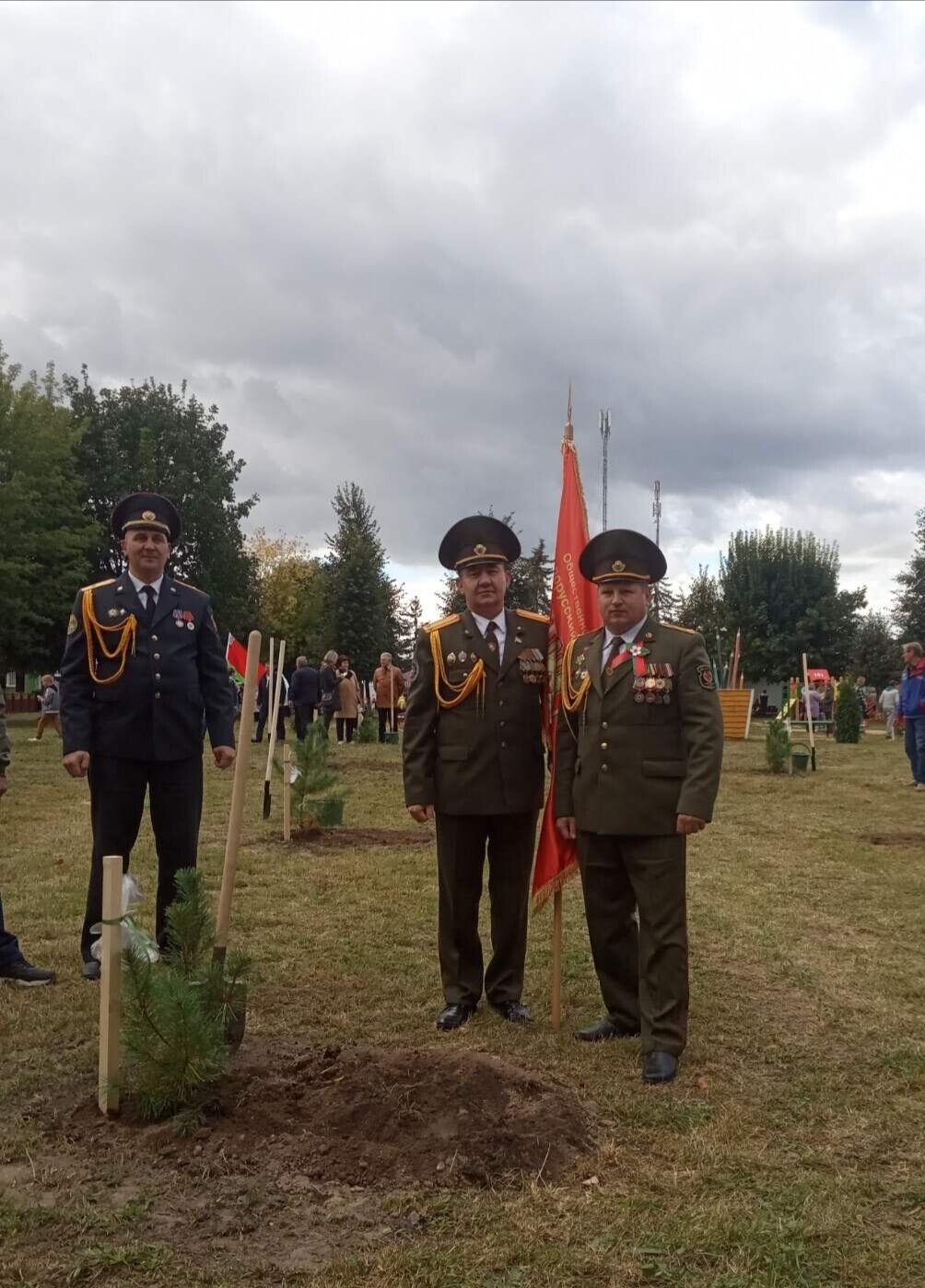

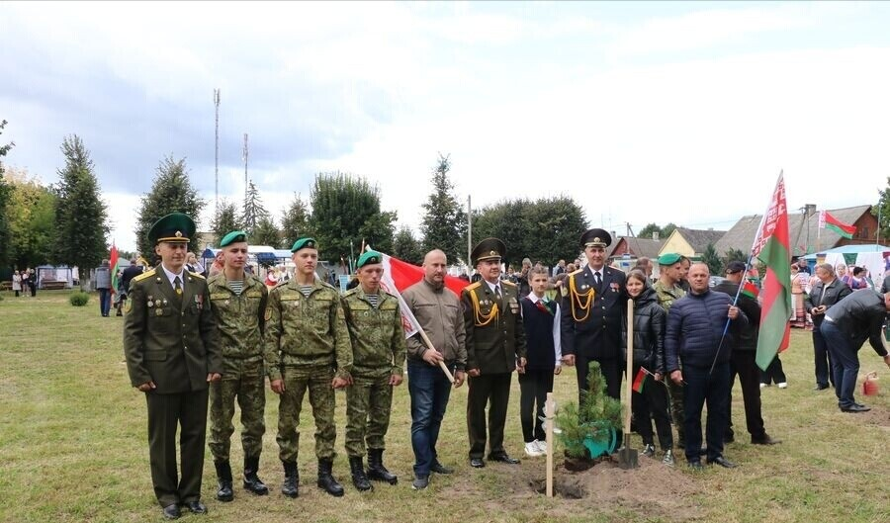

17 сетября 2022 года

